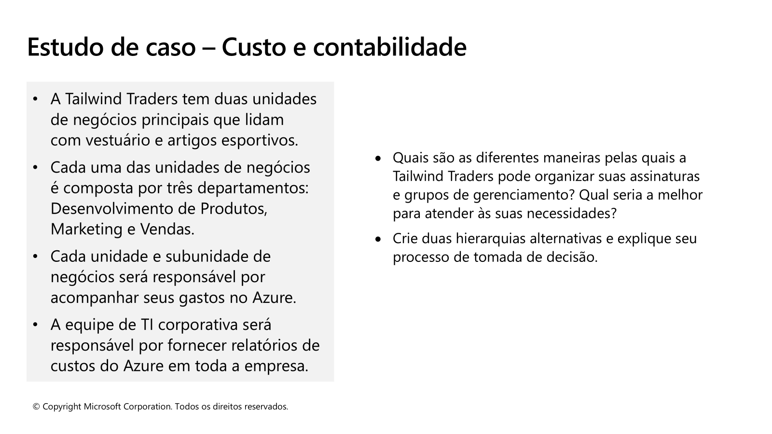

Requisitos do Projeto:
- Estrutura: A Tailwind Traders tem 2 unidades de negócios (Vestuário, Artigos Esportivos). Cada uma tem 3 departamentos (Produtos, Marketing, Vendas).
- Responsabilidade de Custos: Cada unidade e subunidade (departamento) precisa acompanhar seus próprios gastos no Azure.
- Relatórios Corporativos: A equipe de TI central precisa gerar relatórios de custos para a empresa inteira.

Perguntas e Respostas (Passo a Passo):
1. Quais são as diferentes maneiras pelas quais a Tailwind Traders pode organizar suas assinaturas e grupos de gerenciamento? Qual seria a melhor para atender às suas necessidades?
A principal ferramenta para organizar o Azure em larga escala é o Azure Management Groups (Grupos de Gerenciamento).
- Passo 1: Entender os Grupos de Gerenciamento. Pense neles como pastas para organizar suas Assinaturas (Subscriptions). Assim como você usa Grupos de Recursos para organizar recursos, você usa Grupos de Gerenciamento para organizar assinaturas. Você pode criar uma hierarquia de até 6 níveis. Políticas e orçamentos (budgets) aplicados a um grupo de gerenciamento são herdados por tudo que está abaixo dele.
- Passo 2: Desenhar a Hierarquia. A melhor prática é espelhar a estrutura da empresa.
  - No topo, você tem o Grupo de Gerenciamento Raiz (Root), que já existe.
  - Abaixo dele, crie um grupo para a empresa: Tailwind Traders.
  - Abaixo de Tailwind Traders, crie dois grupos para as unidades de negócio: Vestuário e Artigos Esportivos.
  - Aqui temos uma decisão importante: Como organizar os departamentos?
    - Opção A (Hierarquia Profunda): Criar mais grupos de gerenciamento para cada departamento (Produtos, Marketing, Vendas) dentro de cada unidade de negócio.
    - Opção B (Hierarquia Rasa): Manter os grupos de gerenciamento apenas no nível da unidade de negócio e usar Grupos de Recursos e Tags para separar os departamentos.
- Qual é a melhor? A Opção B (Hierarquia Rasa) costuma ser mais flexível e fácil de gerenciar. Criar grupos de gerenciamento para cada departamento pode ser um exagero, a menos que cada departamento tenha suas próprias assinaturas e políticas muito distintas. É mais simples ter uma assinatura por unidade de negócio (ou até mesmo uma para as duas) e usar Grupos de Recursos e Tags para diferenciar os departamentos.
  - Exemplo com Grupos de Recursos:
    - Assinatura: Assinatura-Produção
    - Grupo de Recursos: rg-vestuario-marketing
    - Grupo de Recursos: rg-artigos-esportivos-produtos
2. Crie duas hierarquias alternativas e explique seu processo de tomada de decisão.
Vamos detalhar duas estruturas hierárquicas viáveis.
- Hierarquia Alternativa 1: Focada em Unidades de Negócio (Recomendada)
  - Estrutura:
Plain Text
Raiz
└── Tailwind Traders (MG)
├── Vestuário (MG)
│ └── Assinatura-Vestuário (Sub)
│ ├── rg-vest-produtos (RG)
│ ├── rg-vest-marketing (RG)
│ └── rg-vest-vendas (RG)
└── Artigos Esportivos (MG)
└── Assinatura-Artigos-Esportivos (Sub)
├── rg-esportes-produtos (RG)
├── rg-esportes-marketing (RG)
└── rg-esportes-vendas (RG)
(MG = Management Group, Sub = Subscription, RG = Resource Group)
  - Processo de Decisão:
    - Isolamento: Cada unidade de negócio tem sua própria assinatura. Isso cria um limite claro de faturamento e segurança. A fatura da Assinatura-Vestuário corresponde exatamente aos custos daquela unidade.
    - Organização: Dentro de cada assinatura, os Grupos de Recursos separam os custos por departamento. Isso é simples e eficaz.
    - Governança: Políticas gerais para a unidade de negócio (ex: regiões permitidas) podem ser aplicadas no nível do Grupo de Gerenciamento (Vestuário). Políticas específicas de um departamento podem ser aplicadas no Grupo de Recursos (rg-vest-marketing).
    - Relatórios: A TI Corporativa pode extrair relatórios do grupo Tailwind Traders para ver o custo total. A liderança de "Vestuário" pode ver seus custos no nível do seu grupo de gerenciamento ou assinatura. O gerente de marketing de vestuário pode ver os custos do seu grupo de recursos.
- Hierarquia Alternativa 2: Focada em Ambientes (Comum em TI)
  - Estrutura:
Plain Text
Raiz
└── Tailwind Traders (MG)
├── Produção (MG)
│ └── Assinatura-Produção (Sub)
└── Não-Produção (MG)
├── Assinatura-Desenvolvimento (Sub)
└── Assinatura-Teste (Sub)
Nesta estrutura, a separação principal não é por unidade de negócio, mas por ambiente (produção, desenvolvimento, etc.). A diferenciação entre Vestuário e Artigos Esportivos seria feita inteiramente por Tags e Grupos de Recursos dentro de cada assinatura.
  - Processo de Decisão:
    - Foco em TI: Essa estrutura é útil quando as políticas de segurança e governança são muito diferentes entre produção e desenvolvimento, independentemente da unidade de negócio.
    - Rastreamento de Custos: Para atender ao requisito de negócio, essa abordagem dependeria fortemente de Tags. Seria obrigatório que cada recurso tivesse tags como UnidadeDeNegocio:Vestuario e Departamento:Marketing.
    - Desvantagem: Embora tecnicamente viável, ela não atende diretamente ao requisito principal de que "cada unidade de negócios será responsável por acompanhar seus gastos". Seria mais difícil para o líder da unidade "Vestuário" ver seu custo total, pois ele estaria misturado com os custos de "Artigos Esportivos" dentro da mesma assinatura, e a separação dependeria da disciplina de todos em aplicar as tags corretamente.
- Conclusão Final: A Hierarquia 1 (Focada em Unidades de Negócio) é claramente superior para este caso de uso, pois alinha a estrutura do Azure diretamente com a estrutura de responsabilidade financeira da empresa, tornando o rastreamento de custos simples, intuitivo e robusto.

